Planche de jeu Le temps
Fiche 28a

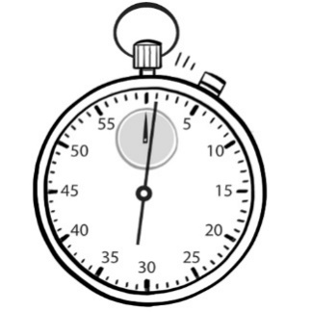 | 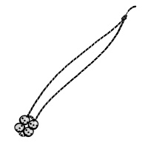  moins de 1 oscillation | 1 seconde | 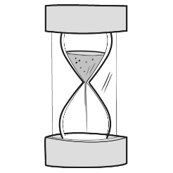  10 écoulements
1 minute et demie | 2 heures | 15 minutes | 7 jours
3 oscillations | 3 heures | 1 jour | 90 écoulements  <Catch: replace art with art of sand timer; top is full of sand timer>  90 flips
1 minute | 60 écoulements | 1 heure | 2 jours
10 secondes | 1 oscillation | 30 minutes  <Catch: replace art with art of sand timer; top is full of sand timer>  1 flip | 2 minutes

Planche de jeu Le temps
(pour Accommodation)
Fiche 28b

 | 1 heure | 1 seconde | 10 écoulements
10 secondes | 2 heures | 1 heure | 2 jours
1 minute | 1 oscillation | 1 jour | 2 minutes

Planche de jeu Le temps
(pour Enrichissement pour classe combinée)
Fiche 28c

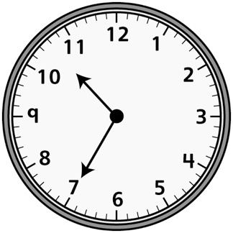 |  |  | 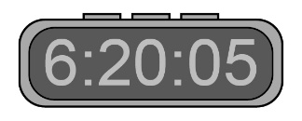
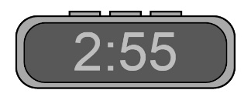
 |  | 